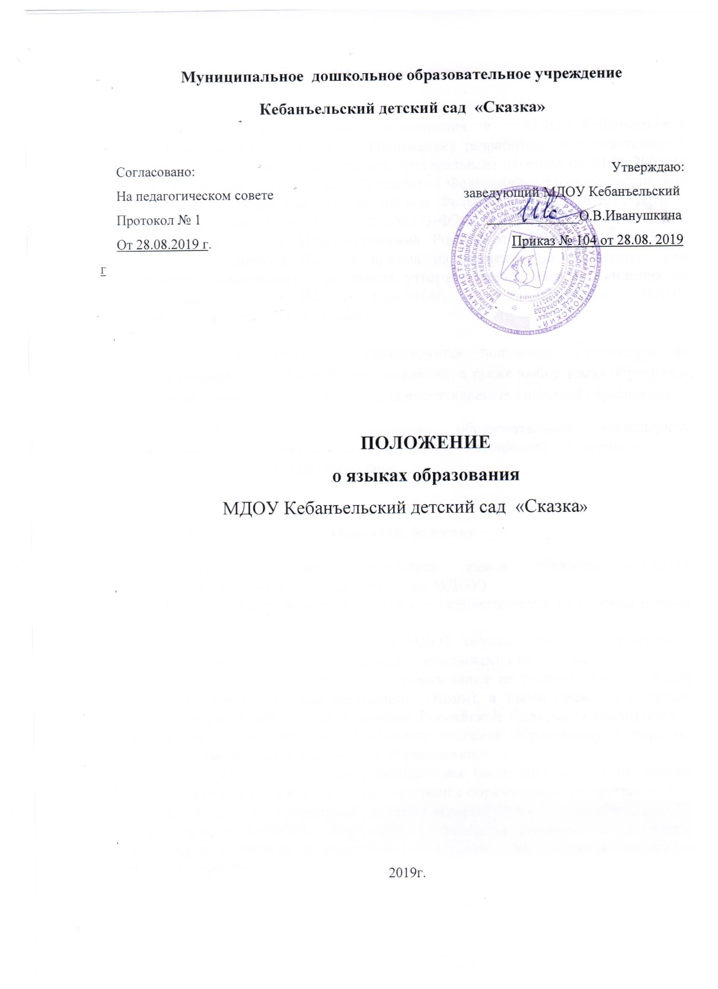

**Муниципальное  дошкольное образовательное учреждение**

**Кебанъельский детский сад «Сказка»**

Согласовано: Утверждаю:

На педагогическом совете заведующий МДОУ Кебанъельский

Протокол № 1 _____________О.В.Иванушкина

От 28.08.2019 г. Приказ № 104 от 28.08. 2019 г

**ПОЛОЖЕНИЕ**

**о языках образования**

МДОУ Кебанъельский детский сад «Сказка»

2019г.

**Общие положения**

1. Настоящее Положение о языках образования в МДОУ Кебанъельский детский сад «Сказка» (далее – Положение) разработано в соответствии с Конституцией Российской Федерации, Федеральным законом от 01.06.2005 № 53-ФЗ «О государственном языке Российской Федерации», Законом Российской Федерации «О языках народов Российской Федерации» от 25.10.1991 №1807, Федеральным законом от 29.12.2012г. №273-ФЗ «Об образовании в Российской Федерации», Приказом Минпросвещения России от 21.01.2019 г. №33 «О внесении изменений в Порядок приема на обучение по образовательным программам дошкольного образования, утвержденный приказом Министерства образования и науки РФ от 8.04.2014г. № 293», Уставом МДОУ Кебанъельский детский сад «Сказка».

2. В Российской Федерации гарантируется получение образования на государственном языке Российской Федерации, а также выбор языка обучения и воспитания в пределах возможностей, предоставляемых системой образования.

3. В образовательных организациях образовательная деятельность осуществляется на [государственном языке](consultantplus://offline/ref=3D1B0FEDC023FB5468FD583AF2B21C4643A30D74EC069DE0DB8B2D65B5257CB72CB1F315E8F447E468J6H) Российской Федерации, если настоящей статьей не установлено иное.

**Основные функции**

1.  Настоящее положение    определяет языки образования в  МДОУ Кебанъельский детский сад «Сказка» (далее МДОУ)

2. В МДОУ образовательная деятельность осуществляется на русском и коми языках

3. Обучение русскому и коми языков в  МДОУ осуществляются в соответствии с федеральными государственными образовательными стандартами.

4. Право на получение дошкольного образования на родном языке из числа языков народов Российской Федерации (Коми), а также право на изучение родного языка из числа языков народов Российской Федерации реализуется в пределах возможностей, предоставляемых системой образования, в порядке, установленном законодательством об образовании.

5. Обучение отдельным курсам , дисциплинам (модулям), иным компонентам осуществляются на коми языке в соответствии с образовательной программой.

6. Родителям (законным представителям) воспитанников МДОУ предоставляется право на выбор языка образования, родного языка из числа языков народов Российской Федерации (коми языка), в том числе русского языка как родного языка.

**Муниципальное  дошкольное образовательное учреждение**

**Кебанъельский детский сад «Сказка»**

**ПРИКАЗ**

от 28.08.2019. № 104

**Об утверждении Положения  
о языках образования в МДОУ Кебанъельский детский сад «Сказка»**

В соответствии со статьей 14 Федерального закона от 29.12.2012 №273 - ФЗ «Об образовании в Российской Федерации», Приказом Минпросвещения России от 21.01.2019 г. №33 «О внесении изменений в Порядок приема на обучение по образовательным программам дошкольного образования, утвержденный приказом Министерства образования и науки РФ от 8.04.2014г. № 293»,

ПРИКАЗЫВАЮ:

1.                 Утвердить прилагаемое Положение о языках образования в учреждении.

2.                 Разместить настоящий приказ на официальном сайте учреждения в течение десяти рабочих дней со дня издания настоящего приказа.

3.                 Контроль за исполнением настоящего приказа оставляю за собой.

Заведующий О.В. Иванушкина